## 学案11　习题课：机械能守恒定律的应用

[目标定位] 1.进一步理解机械能守恒的条件及其判定.2.能灵活应用机械能守恒定律的三种表达方式列方程.3.在多个物体组成的系统中，会应用机械能守恒定律解决相关问题.4.明确机械能守恒定律和动能定理的区别.

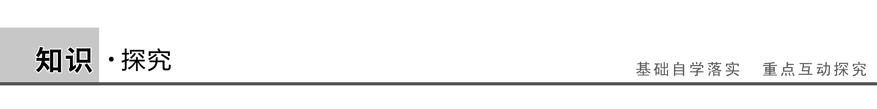

一、机械能是否守恒的判断

1.从做功角度判断

首先明确研究对象是单个物体(其实是单个物体与地球组成的系统)还是系统.

(1)单个物体：除重力(或弹簧类弹力)外无其他力做功(或其他力对这个物体做功之和为零)，则物体的机械能守恒.

(2)系统：外力中除重力(或弹簧类弹力)外无其他力做功，内力做功之和为零，则系统的机械能守恒.

2.从能量转化角度判断

系统内只有动能、重力势能、弹性势能的相互转化，无其他形式能量的转化，系统机械能守恒.

F:\2015赵瑊\同步\物理\人教必修2\word\左括.tif例1F:\2015赵瑊\同步\物理\人教必修2\word\右括.tif　如图1所示，下列关于机械能是否守恒的判断正确的是(　　)

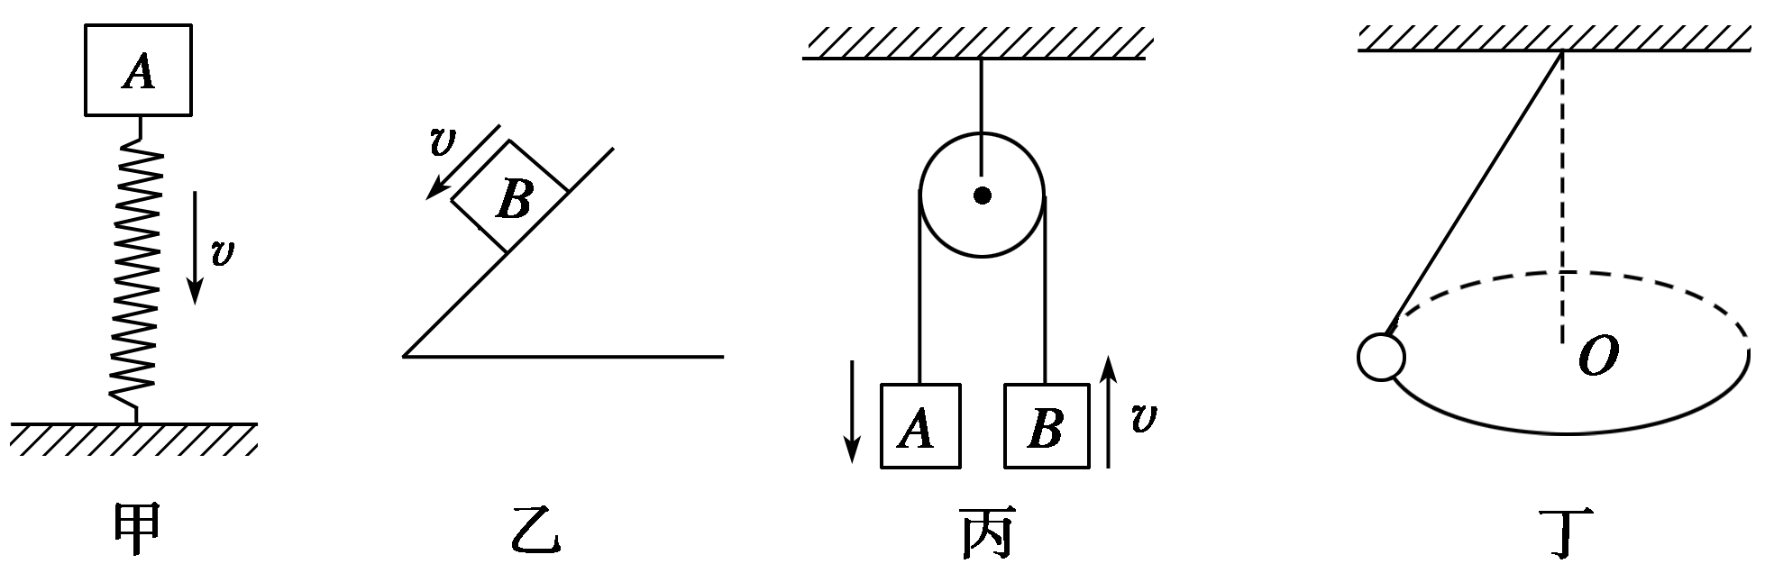

图1

A.甲图中，物体*A*将弹簧压缩的过程中，物体*A*机械能守恒

B.乙图中，物体*B*沿斜面匀速下滑，物体*B*的机械能守恒

C.丙图中，不计任何阻力时，*A*加速下落，*B*加速上升过程中，*A*、*B*组成的系统机械能守恒

D.丁图中，小球沿水平面做匀速圆锥摆运动时，小球的机械能守恒

解析　甲图中重力和弹力做功，物体*A*和弹簧组成的系统机械能守恒，但物体*A*机械能不守恒，A错.乙图中物体*B*除受重力外，还受到弹力和摩擦力作用，弹力不做功，但摩擦力做负功，物体*B*的机械能不守恒，B错.丙图中绳子张力对*A*做负功，对*B*做正功，代数和为零，*A*、*B*组成的系统机械能守恒，C对.丁图中小球的动能不变，势能不变，机械能守恒，D对.

答案　CD

二、多物体系统机械能守恒问题

多个物体组成的系统，就单个物体而言，机械能一般不守恒，但就系统而言机械能往往是守恒的.对系统列守恒方程时常有两种表达形式：*E*k1＋*E*p1＝*E*k2＋*E*p2或Δ*EA*增＝Δ*EB*减，运用前者需要选取合适的参考平面，运用后者无需选取参考平面，只要判断系统内哪个物体的机械能减少了多少，哪个物体的机械能增加了多少就行了.

F:\2015赵瑊\同步\物理\人教必修2\word\左括.tif例2F:\2015赵瑊\同步\物理\人教必修2\word\右括.tif　如图2所示，一根很长的、不可伸长的柔软轻绳跨过光滑定滑轮，轻绳两端各系一小球*a*和*b*，*a*球质量为*m*，静置于地面；*b*球质量为3*m*，用手托住，离地面高度为*h*，此时轻绳刚好拉紧，从静止开始释放*b*后，*a*可能达到的最大高度为(　　)

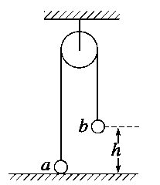

图2

A.*h* B.1.5*h*

C.2*h* D.2.5*h*

解析　释放*b*后，在*b*到达地面之前，*a*向上加速运动，*b*向下加速运动，*a*、*b*系统的机械能守恒，设*b*落地瞬间速度为*v*，求速度*v*，列式有两种方法

方法一：用*E*初＝*E*末求解.

取地面所在平面为参考平面，

则3*mgh*＝*mgh*＋*mv*2＋(3*m*)*v*2，

可得*v*＝.

解法二：用Δ*E*k增＝Δ*E*p减求解.

在*b*球下降*h*的过程中，系统增加的动能为

Δ*E*k增＝(3*m*＋*m*)*v*2；

系统减少的重力势能Δ*E*p减＝3*mgh*－*mgh*.

由Δ*E*k增＝Δ*E*p减得：*v*＝

*b*落地后，*a*向上以速度*v*做竖直上抛运动，

能够继续上升的高度*h*′＝＝.

所以*a*能达到的最大高度为1.5*h*，B正确.

答案　B

针对训练　如图3所示，在一长为2*L*不可伸长的轻杆两端各固定一质量为2*m*与*m*的小球*A*、*B*，系统可绕过轻杆的中点且垂直纸面的固定转轴*O*转动.初始时轻杆处于水平状态，无初速度释放后轻杆转动，当轻杆转至竖直位置时，求小球*A*的速率.

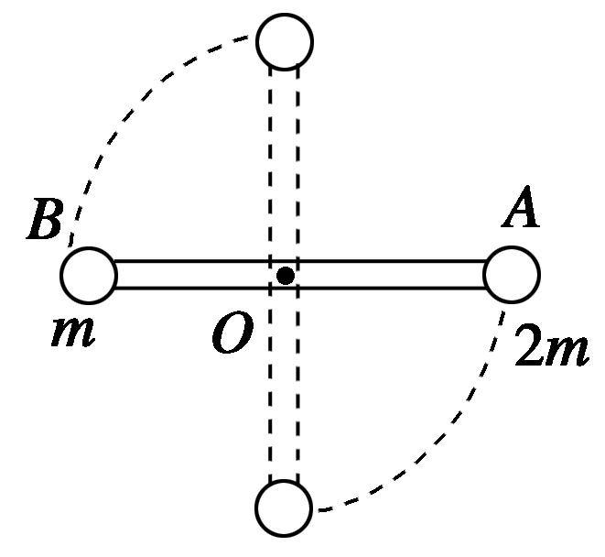

图3

答案

解析　*A*球和*B*球组成的系统机械能守恒

由机械能守恒定律，得：

2*mgL*－*mgL*＝*mv*＋(2*m*)*v*①

又*vA*＝*vB*②

由①②解得*vA*＝.

三、应用机械能守恒定律解决综合问题

F:\2015赵瑊\同步\物理\人教必修2\word\左括.tif例3F:\2015赵瑊\同步\物理\人教必修2\word\右括.tif　如图4所示，用细圆管组成的光滑轨道*AB*部分平直，*BC*部分是处于竖直平面内半径为*R*的半圆，圆管截面半径*r*≪*R*.有一质量为*m*，半径比*r*略小的光滑小球以水平初速度*v*0射入圆管.

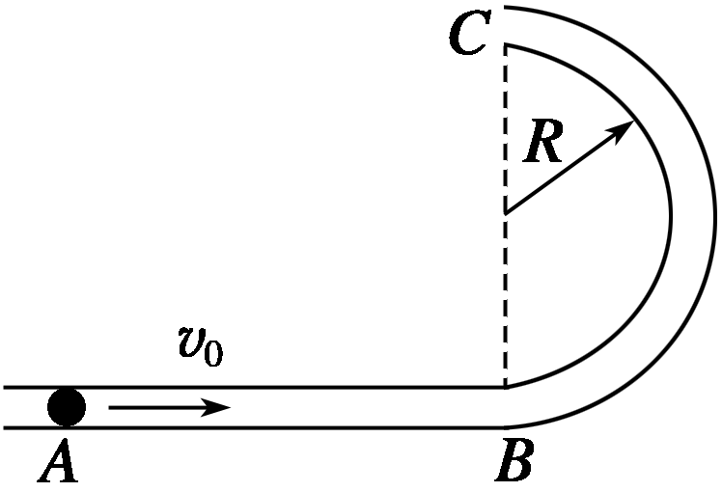

图4

(1)若要小球能从*C*端出来，初速度*v*0需多大？

(2)在小球从*C*端出来的瞬间，管壁对小球的压力为*mg*，那么小球的初速度*v*0应为多少？

答案　(1)*v*0≥2　(2)或3

解析　(1)选光滑轨道*AB*所在平面为参考平面，

从*A*至*C*的过程中，根据机械能守恒定律：

*mv*＝2*mgR*＋*mv*①

在最高点*C*小球速度满足*vC*≥0②

由①②得*v*0≥2

(2)小球在*C*处受重力*mg*和细管竖直方向的作用力*F*N，根据牛顿第二定律，得：*mg*＋*F*N＝③

由①③解得*F*N＝－5*mg*④

讨论④式，即得解：

*a*.当小球受到向下的压力时，

*F*N＝*mg*，*v*0＝ .

*b*.当小球受到向上的压力时，

*F*N＝－*mg*，*v*0＝3.

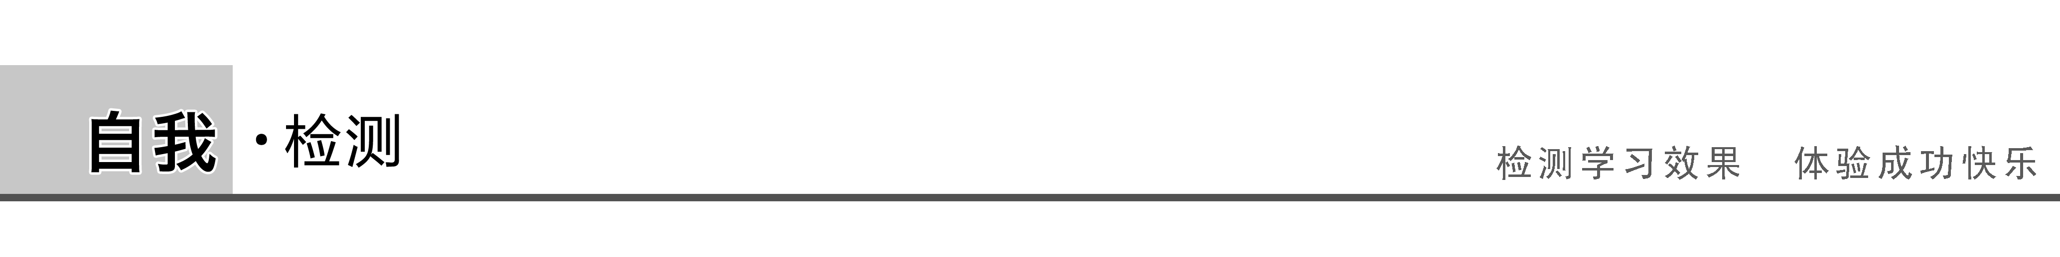

1.(机械能是否守恒的判断)如图5所示，一轻弹簧固定于*O*点，另一端系一重物，将重物从与悬点*O*在同一水平面且弹簧保持原长的*A*点无初速度地释放，让它自由摆下，不计空气阻力，在重物由*A*点摆向最低点的过程中(　　)

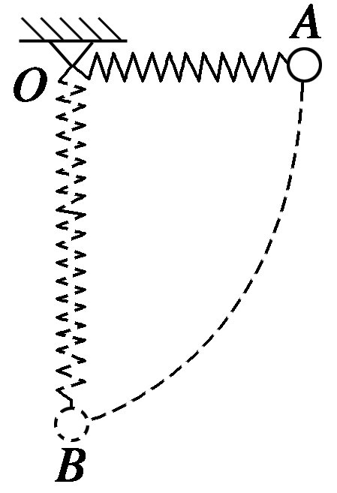

图5

A.重物的机械能减少 B.系统的机械能不变

C.系统的机械能增加 D.系统的机械能减少

答案　AB

解析　重物自由摆下的过程中，弹簧拉力对重物做负功，重物的机械能减少，选项A正确；对系统而言，除重力、弹力外，无其他外力做功，故系统的机械能守恒，选项B正确.

2.(多物体系统机械能守恒问题)如图6所示是一个横截面为半圆、半径为*R*的光滑柱面，一根不可伸长的细线两端分别系着物体*A*、*B*，且*mA*＝2*mB*，由图示位置从静止开始释放*A*物体，当物体*B*达到圆柱顶点时，求物体*A*的速度.

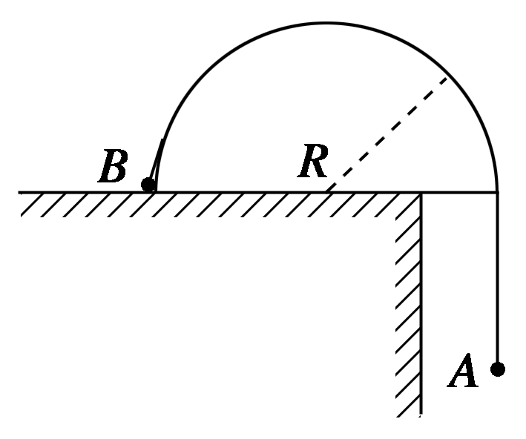

图6

答案

解析　由于柱面是光滑的，故系统的机械能守恒，系统重力势能的减少量等于系统动能的增加量.

系统重力势能的减少量为：

Δ*E*p＝*mAg*·－*mBgR*，

系统动能的增加量为Δ*E*k＝(*mA*＋*mB*)*v*2

由Δ*E*p＝Δ*E*k得*v*＝

3.(应用机械能守恒定律解决综合问题)小物块*A*的质量为*m*＝2 kg，物块与坡道间的动摩擦因数为*μ*＝0.6，水平面光滑.坡道顶端距水平面高度为*h*＝1 m，倾角为*θ*＝37°.物块从坡道进入水平滑道时，在底端*O*点处无机械能损失，将轻弹簧的一端连接在水平滑道*M*处并固定墙上，另一自由端恰位于坡道的底端*O*点，如图7所示.物块*A*从坡顶由静止滑下，重力加速度为*g*＝10 m/s2，求：

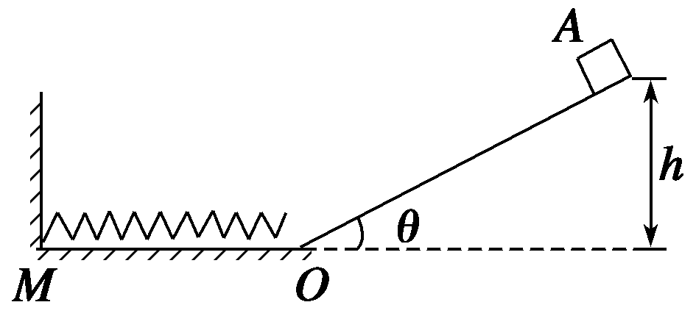

图7

(1)物块滑到*O*点时的速度大小；

(2)弹簧为最大压缩量时的弹性势能；

(3)物块*A*被弹回到坡道上升的最大高度.

答案　(1)2 m/s　(2)4 J　(3) m

解析　(1)由动能定理得*mgh*－*μmgh*cot *θ*＝*mv*2

解得*v*＝，

代入数据得*v*＝2 m/s

(2)在水平滑道上，由机械能守恒定律得

*mv*2＝*E*p则

代入数据得*E*p＝4 J

(3)设物块*A*能够上升的最大高度为*h*1，物块被弹回过程中由动能定理得

0－*mv*2＝－*mgh*1－*μmgh*1cot *θ*

解得*h*1＝，

代入数据得*h*1＝ m.

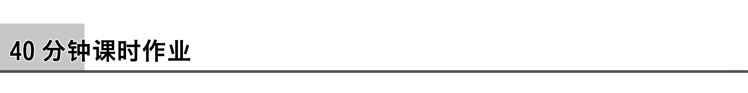

题组一　机械能是否守恒的判断

1.如图1所示，电动小车沿斜面从*A*匀速运动到*B*，则在运动过程中(　　)

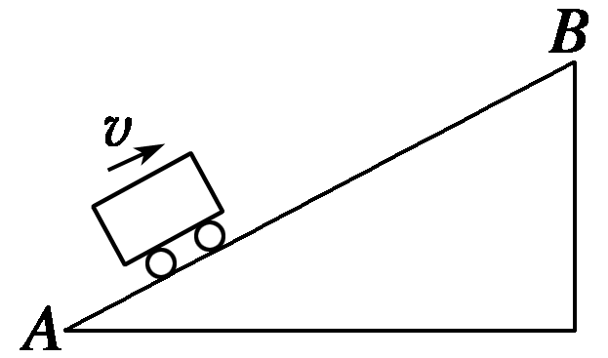

图1

A.动能减小，重力势能增加，总机械能不变

B.动能增加，重力势能减小，总机械能不变

C.动能不变，重力势能增加，总机械能不变

D.动能不变，重力势能增加，总机械能增加

答案　D

2.北京残奥会的开幕式上，三届残奥会冠军侯斌依靠双手牵引使自己和轮椅升至高空，点燃了残奥会主火炬，其超越极限、克服万难的形象震撼了大家的心灵.假设侯斌和轮椅是匀速上升的，则在上升过程中侯斌和轮椅的(　　)

A.动能增加 B.重力势能增加

C.机械能减少 D.机械能不变

答案　B

解析　匀速上升过程中动能不变，重力势能增加，机械能增加，所以只有B项正确.

3.如图2所示，物体从某一高度自由下落到竖直立于地面的轻质弹簧上.在*a*点时物体开始与弹簧接触，到*b*点时物体速度为零.则从*a*到*b*的过程中，物体(　　)

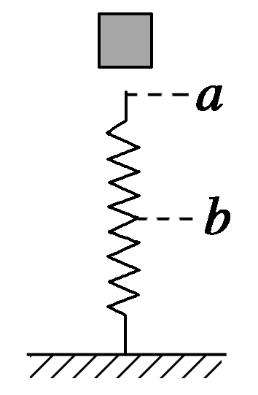

图2

A.动能一直减小

B.重力势能一直减小

C.所受合外力先增大后减小

D.动能和重力势能之和一直减小

答案　BD

解析　物体刚接触弹簧一段时间内，物体受到竖直向下的重力和竖直向上的弹力，且弹力小于重力，所以物体的合外力向下，物体做加速运动，在向下运动的过程中弹簧的弹力越来越大，所以合力越来越小，即物体做加速度减小的加速运动，当弹力等于重力时，物体的速度最大，之后弹力大于重力，合力向上，物体做减速运动，因为物体速度仍旧向下，所以弹簧的弹力仍旧增大，所以合力在增大，故物体做加速度增大的减速运动，到*b*点时物体的速度减小为零，所以此从*a*到*b*的过程中物体的速度先增大再减小，即动能先增大后减小，A错误；从*a*点到*b*点物体一直在下落，重力做正功，所以物体的重力势能在减小，B正确；所受合外力先减小后增大，C错误；从*a*到*b*的过程中物体的机械能转化为弹簧的弹性势能，所以D正确.

题组二　多物体系统机械能守恒问题分析

4.如图3所示，在两个质量分别为*m*和2*m*的小球*a*和*b*之间，用一根轻质细杆连接，两小球可绕过细杆中心的水平轴无摩擦转动，现让细杆水平放置，静止释放小球后，小球*b*向下转动，小球*a*向上转动，在转动90°的过程中，以下说法正确的是(　　)

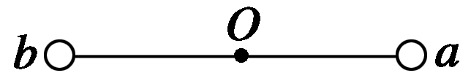

图3

A.*b*球的重力势能减少，动能增加

B.*a*球的重力势能增大，动能减少

C.*a*球和*b*球的机械能总和保持不变

D.*a*球和*b*球的机械能总和不断减小

答案　AC

解析　在*b*球向下、*a*球向上转动过程中，两球均在加速转动，使两球动能增加，同时*b*球重力势能减少，*a*球重力势能增加，*a*、*b*两球的总机械能守恒.

5.如图4所示，细绳跨过定滑轮悬挂两物体*M*和*m*，且*M*>*m*，不计摩擦，系统由静止开始运动的过程中(　　)

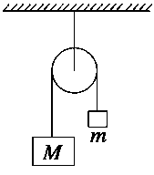

图4

A.*M*、*m*各自的机械能分别守恒

B.*M*减少的机械能等于*m*增加的机械能

C.*M*减少的重力势能等于*m*增加的重力势能

D.*M*和*m*组成的系统机械能守恒

答案　BD

解析　*M*下落过程，绳的拉力对*M*做负功，*M*的机械能减少；*m*上升过程，绳的拉力对*m*做正功，*m*的机械能增加，A错误；对*M*、*m*组成的系统，机械能守恒，易得B、D正确；*M*减少的重力势能并没有全部用于*m*重力势能的增加，还有一部分转变成*M*、*m*的动能，所以C错误.

6.如图5所示，可视为质点的小球*A*、*B*用不可伸长的细软轻线连接，跨过固定在地面上半径为*R*的光滑圆柱，*A*的质量为*B*的两倍.当*B*位于地面时，*A*恰与圆柱轴心等高.将*A*由静止释放，*B*上升的最大高度是(　　)

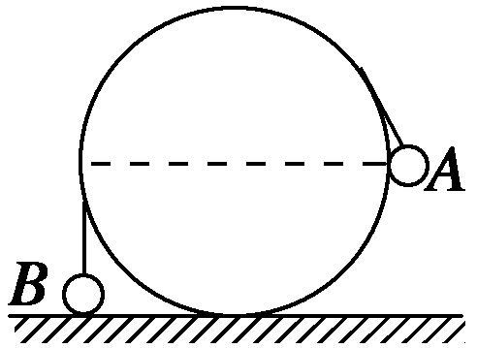

图5

A.2*R* B. C. D.

答案　C

解析　设*A*、*B*的质量分别为2*m*、*m*，当*A*落到地面上时，*B*恰好运动到与圆柱轴心等高处，以*A*、*B*整体为研究对象，则*A*、*B*组成的系统机械能守恒，故有2*mgR*－*mgR*＝(2*m*＋*m*)*v*2，*A*落到地面上以后，*B*以速度*v*竖直上抛，又上升的高度为*h*′＝，解得*h*′＝*R*，故*B*上升的总高度为*R*＋*h*′＝*R*，选项C正确.

7.如图6所示，质量为*m*的木块放在光滑的水平桌面上，用轻绳绕过桌边的光滑定滑轮与质量为*M*的砝码相连.已知*M*＝2*m*，让绳拉直后使砝码从静止开始下降*h*的距离(未落地)时，木块仍没离开桌面，则砝码的速度为多少？

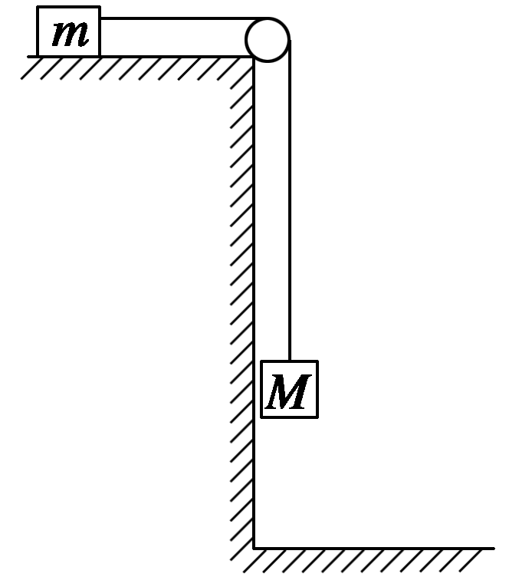

图6

答案

解析　解法一：用Δ*E*k增＝Δ*E*p减求解.

在砝码下降*h*的过程中，系统增加的动能为

Δ*E*k增＝(*M*＋*m*)*v*2，

系统减少的重力势能Δ*E*p减＝*Mgh*，

由Δ*E*k增＝Δ*E*p减得：

(*M*＋*m*)*v*2＝*Mgh*，

解得*v*＝ ＝.

解法二：用*E*初＝*E*末求解.

设砝码开始离桌面的距离为*x*，取桌面所在的水平面为参考面，

则系统的初始机械能*E*初＝－*Mgx*，

系统的末机械能*E*末＝－*Mg*(*x*＋*h*)＋(*M*＋*m*)*v*2.

由*E*初＝*E*末得：

－*Mgx*＝－*Mg*(*x*＋*h*)＋(*M*＋*m*)*v*2，

解得*v*＝.

8.如图7所示，轻弹簧*k*一端与墙相连，质量为4 kg的木块沿光滑水平面以5 m/s的速度运动，并压缩弹簧，求弹簧在被压缩的过程中最大弹性势能及木块速度减为3 m/s时的弹性势能.

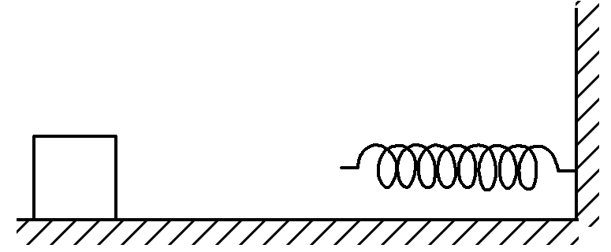

图7

答案　50 J　32 J

解析　木块压缩弹簧的过程中，只有弹力做功，木块的动能与弹簧的弹性势能之和守恒.

从开始压缩至木块速度为零，根据机械能守恒

*mv*＝*E*p

可得：*E*p＝50 J

从开始压缩至木块速度为3 m/s时，根据机械能守恒

*mv*－*mv*2＝*E*p′，

可得：*E*p′＝32 J

9.山谷中有三块石头和一根不可伸长的轻质青藤，其示意图如图8所示.图中*A*、*B*、*C*、*D*均为石头的边缘点，*O*为青藤的固定点，*h*1＝1.8 m，*h*2＝4.0 m，*x*1＝4.8 m，*x*2＝8.0 m.开始时，质量分别为*M*＝10 kg和*m*＝2 kg的大、小两只滇金丝猴分别位于左边和中间的石头上，当大猴发现小猴将受到伤害时，迅速从左边石头的*A*点水平跳至中间石头.大猴抱起小猴跑到*C*点，抓住青藤下端，荡到右边石头上的*D*点，此时速度恰好为零.运动过程中猴子均可看成质点，空气阻力不计，重力加速度*g*＝10 m/s2.求：

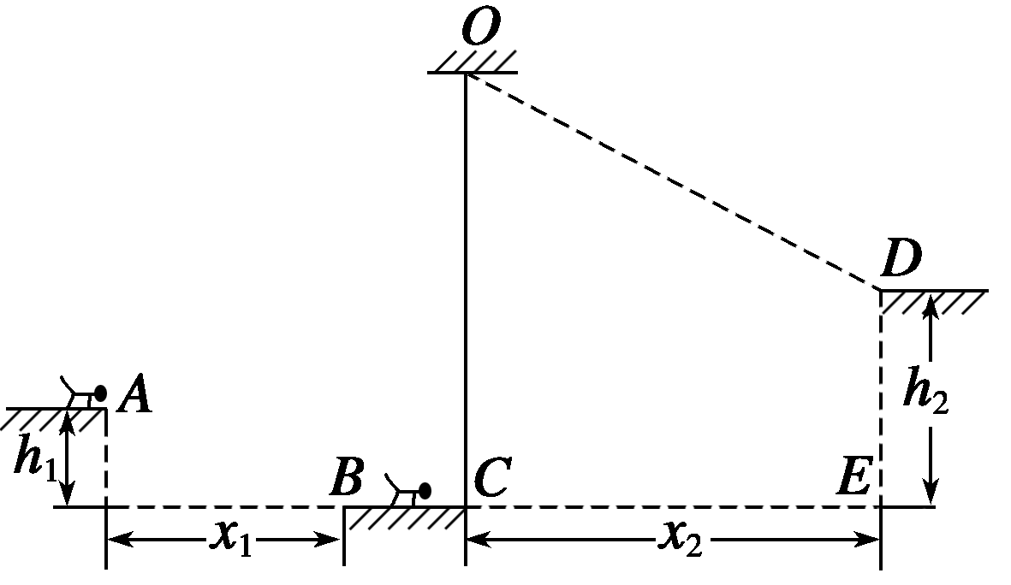

图8

(1)大猴从*A*点水平跳离时速度的最小值；

(2)猴子抓住青藤荡起时的速度大小；

(3)猴子荡起时，青藤对猴子的拉力大小.

答案　(1)8 m/s　(2)4 m/s　(3)216 N

解析　(1)设猴子从*A*点水平跳离时速度的最小值为*v*min，根据平抛运动规律，有

*h*1＝*gt*2①

*x*1＝*v*min*t*②

联立①②式，得

*v*min＝8 m/s③

(2)猴子抓住青藤后的运动过程中机械能守恒，设荡起时速度为*vC*，有

(*M*＋*m*)*gh*2＝(*M*＋*m*)*v*④

*vC*＝＝ m/s＝4 m/s⑤

(3)设拉力为*F*T，青藤的长度为*L*，对最低点，由牛顿第二定律得

*F*T－(*M*＋*m*)*g*＝(*M*＋*m*)⑥

由几何关系

(*L*－*h*2)2＋*x*＝*L*2⑦

得：*L*＝10 m⑧

联立⑤⑥⑧式并代入数据解得：

*F*T＝(*M*＋*m*)*g*＋(*M*＋*m*)＝216 N

10.如图9所示，一内壁光滑的细管弯成半径为*R*＝0.4 m的半圆形轨道*CD*，竖直放置，其内径略大于小球的直径，水平轨道与竖直半圆轨道在*C*点连接完好.置于水平轨道上的弹簧左端与竖直墙壁相连，*B*处为弹簧原长状态的右端.将一个质量为*m*＝0.8 kg的小球放在弹簧的右侧后，用力水平向左推小球而压缩弹簧至*A*处，然后将小球由静止释放，小球运动到*C*处后对轨道的压力大小为*F*1＝58 N.水平轨道以*B*处为界，左侧*AB*段长为*x*＝0.3 m，与小球间的动摩擦因数为*μ*＝0.5，右侧*BC*段光滑.*g*＝10 m/s2，求：

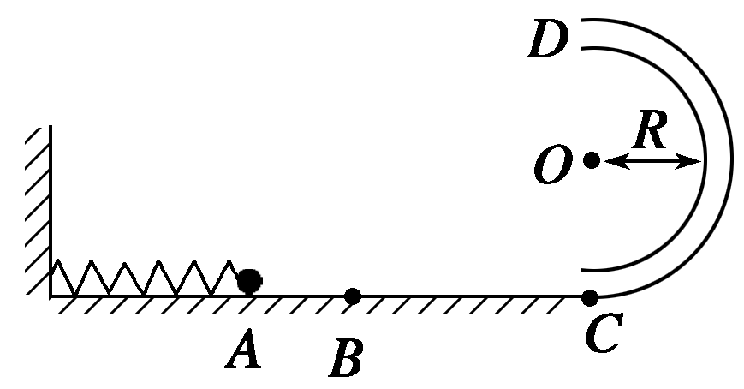

图9

(1)弹簧在压缩时所储存的弹性势能；

(2)小球运动到轨道最高处*D*点时对轨道的压力.

答案　(1)11.2 J　(2)10 N，方向竖直向上

解析　(1)对小球在*C*处，由牛顿第二定律及向心力公式得

*F*1－*mg*＝*m*，

*v*1＝＝ m/s

＝5 m/s.

从*A*到*B*由动能定理得*E*p－*μmgx*＝*mv*，

*E*p＝*mv*＋*μmgx*＝×0.8×52 J＋0.5×0.8×10×0.3 J＝11.2 J.

(2)从*C*到*D*，由机械能守恒定律得：

*mv*＝2*mgR*＋*mv*，

*v*2＝＝ m/s＝3 m/s，

由于*v*2＞＝2 m/s，

所以小球在*D*处对轨道外壁有压力.

小球在*D*处，由牛顿第二定律及向心力公式得

*F*2＋*mg*＝*m*，

*F*2＝*m*＝0.8× N＝10 N.

由牛顿第三定律可知，小球在*D*点对轨道的压力大小为10 N，方向竖直向上.